Консультация для родителей.
Подготовила воспитатель Волкова Светлана Борисовна

Недавно Вова пошёл в сад. Господи, каких он там только гадостей не набрался. Ругается, сквернословит. Дома у нас подобные выражения не в ходу. – Ну, гад, сейчас тебя убью! - Сам козлина, не буду больше с тобой играть! (Из диалога двух малышей)
Раньше дети стеснялись в присутствии взрослых говорить плохие слова. А теперь никого не боятся. Грубые все. И играют – только кричат друг на друга. Смотришь, девочка 5-6 лет, а такое скажет, что повторить стыдно.
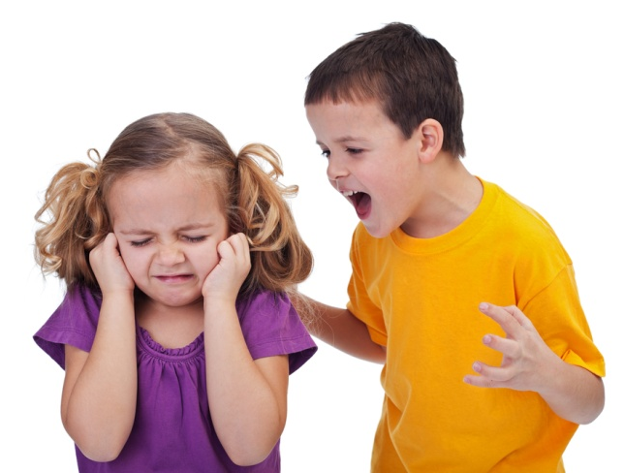
Агрессия может выражаться не только в действиях, но и в словах. Слово причиняет боль ничуть не меньшую. Им можно обидеть, унизить, высмеять. Всему этому дети научаться в дошкольном возрасте. Двухлетний ребёнок тоже может произносить ругательства, Но делает это не осмысленно, не понимая буквального значения сказанной фразы. Дети 3-4 летние уже выражают бранью свои агрессивные намерения.
К разряду плохих слов, прежде всего, относятся угрозы. Они направлены на формирование у другого существа чувства страха, растерянности и раскаяния. К сожалению, от выражений «больше не играю» и «больше не дружу» дошкольники быстро переходят к формулировкам, содержащим большую долю агрессии: «Сейчас как дам!», «Убью!», «Ты у меня получишь!» и т.п. Эти угрозы могут казаться смешными в устах детей 3-6 лет. Но за ними стоит реальная ненависть, которую испытывает маленький человек. И возникает она не из ничего, не на пустом месте, а в результате обиды, оскорбления, чувства неприязни. Кажется, что тут такого? Поссорились детишки, скоро помирятся. Ну, нет! В подобной перебранке они получают опыт нагнетания напряжённости и ее разрядки через внешне направленную агрессию. Укоренившись, такая форма поведения становится привычной. Человек уже не может обойтись без крепких выражений, во всём случившимся начинает винить окружающих, грозя им всеми возможными способами.
Столь же широко распространено в детской среде использование кличек, прозвищ, обидных дразнилок. Дошкольники чрезвычайно изобретательны в этом отношении. В прозвище могут быть преобразованы имена, фамилии, поступки, типично речевые обороты. Далеко не всегда они носят безобидный характер. Иногда через них дети стремятся ущемить достоинство другого человека, задеть его самолюбие. За этим стоит желание уколоть, унизить, вызвать гнев партнёра. Некоторых детей буквально изводят дразнилками, повторяя их снова и снова. Причём делается обязательно публично, чтобы больнее «ранить» свою жертву.
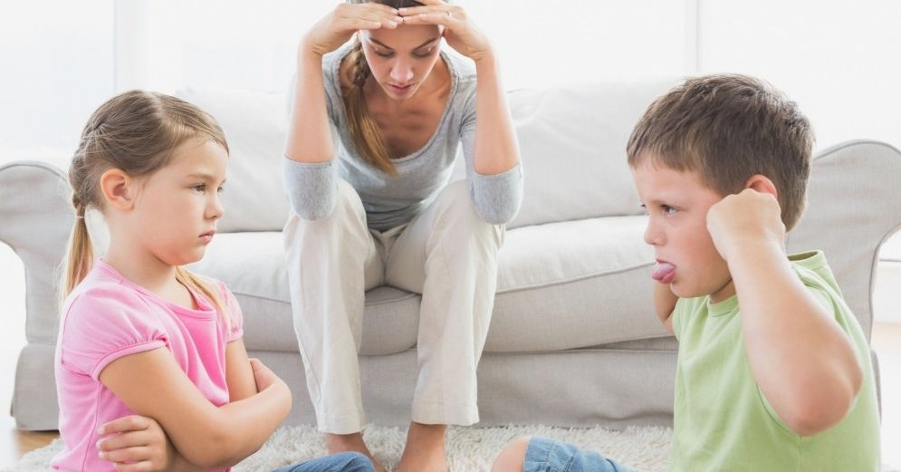
У детей этого возраста есть ещё одна особенность: дошкольники легко подхватывают услышанные выражения. И вот на какого-нибудь несчастного малыша начинается настоящая облава. Ему шагу не дают вступить, чтобы не унизить тем или иным образом. Дразнят и обзывают его буквально все. Круг привычного общения превращается в стаю озлобленных преследователей. Причём большинство ребят делают это беспричинно, не зная, с чего всё началось, просто повторяя чужие слова и действия. Так появляется в коллективе детей атмосфера враждебности, общей озлобленности, которая многократно умножается членами детского сообщества. Ребята узнают разящую силу слова, на практике знакомятся со своеобразной убийственностью негативно настроенного общественного мнения.
Ещё одну группу плохих слов составляют бранные выражения и оскорбления. Степень агрессивности ребёнка, прибегающего к их использованию, максимально. Среди примеров словесной агрессии есть традиционно детские, а есть и явно заимствованные из репертуара взрослых. Матерная брань, армейский жаргон, лексика иностранных боевиков – всё идёт в ход, когда малыш рассержен. Эти выражения используются детьми точно по назначению, хоть и копируются с разговора взрослых. Правда, это ещё не автономная речь алкоголиков, бомжей и наркоманов, дошкольники не всегда знают значение используемых оборотов, но личностный смысл подобных выражений просматривается достаточно отчётливо. И состоит он в том, чтобы нанести оскорбления, унизить другого, «облить его грязью».
Агрессивность ребёнка может выражаться не только словами, но и соответствующими интонациями. Вызывающий тон, например, такой же признак агрессивного настроя, негативного отношения к человеку, как и оскорбительные фразы.
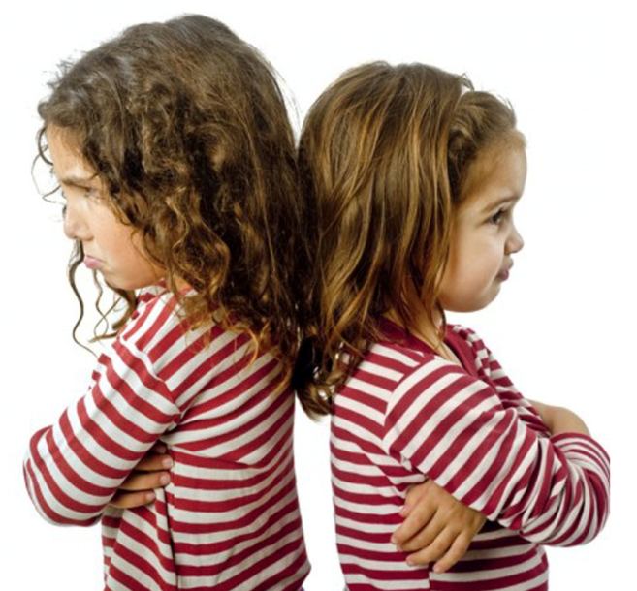
Взрослые по-разному реагируют на вербальную (словесную) агрессию дошкольников, на их плохие слова. Некоторые начинают возмущаться, набрасываются на детей с упрёками, с ответной руганью. Звучит это примерно так: «Ах ты паршивец такой (дрянь такая), да что же ты такое говоришь?!» При этом у детей крепнет уверенность в своей правоте, формируется убеждённость в подлинной действенности подобной формы выражения отношений. Ведь раз получена ожидаемая реакция, средство сработало, и можно будет использовать его в сходных ситуациях.
Другие взрослые делают вид, что не слышат бранных слов и выражений в разговорах детей. Они полагают, что тем самым не акцентируют внимание ребёнка на плохих словах, и он их очень скоро забудет. Однако вера эта крайне зыбкая. Память пятилетнего ребёнка почти ни в чём не уступает памяти взрослых людей, а в цепкости даже превосходит. Кроме всего прочего, подобная форма реагирования, а точнее не реагирования, может быть расценена как попустительство. В этом случае дошкольники обоего пола с ещё большей энергией обрушиваются всей силой вербальной агрессией на неугодных им противников, обидчиков, детей – изгоев детских коллективов.
Есть люди, которые в подобных ситуациях начинают заниматься просветительской работой. Они объясняют деткам, как не хорошо ругаться, пытаются взывать к их совести. Однако их попытки по большей мере смешны и неудачны. Дошкольники прекрасно понимают, как это плохо, и именно поэтому так поступают.
Что же делать? Неужели нет никакой приемлемой формы реагирования на словесную агрессию представителей подрастающего поколения? Мне хочется привести здесь пример неразрешимой задачи, гениально понятой и решённой одним малышом. Услышав вопрос, кого надо спасать первым, если одновременно тонут старушка и ребёнок, а вы можете вытащить, лишь одного, он авторитетно заявил: «Надо сделать так, чтобы никто не тонул». Также и здесь. Не нужно решать дилемму, реагировать или не реагировать на плохие слова и как это лучше сделать, нужно постараться изменить условие жизни детей так, чтобы у них не возникало желание использовать словесную агрессию для достижения своих целей. Учить нужно добру, и не подзатыльниками и окриками, а личным примером. Тогда у ребёнка будет меньше поводов прибегать к брани, ругани и оскорблениям.

Использованная литература: Корнеева Е.Н. «Эти загадочные малыши» - Яр. «Академия развития, К», 1999г.

